**基于社区化网络的**

**视频动态团购APP**

**——项目需求工程**

**用**

**例**

**描**

**述**

课 程： 软件需求分析原理与实践

题 目：基于社区化网络的视频动态团购APP项目需求工程

专 业： 软件工程

班 级： 1802

项目小组： G05小组

**修订记录**

|  |  |  |  |  |  |  |  |
| --- | --- | --- | --- | --- | --- | --- | --- |
| **版本** | **修订日期** | **修订人** | **修订说明** | **修订状态** | **审批日期** | **审核人** | **批准人** |
| 0.0.1 | 2021-04-07 | 邢海粟 | 首次创建 | S | 2021-04-07 | 陈正祎 | 邢海粟 |
| 0.0.2 | 2021-04-08 | 陈正祎 | 修改 | A | 2021-04-08 | 邢海粟 | 邢海粟 |
| 0.0.3 | 2021-05-04 | 黄德煜 | 增加，修改 | AM | 2021-05-05 | 邢海粟 | 邢海粟 |
| 0.0.4 | 2021-05-10 | 黄德煜 | 增加，修改 | AM | 2021-05-10 | 邢海粟 | 邢海粟 |
|  |  |  |  |  |  |  |  |

**修订状态：S--首次编写，A--增加，M--修改，D--删除；**

**日期格式：YYYY-**

目录

1.用例规定 4

1.1用例编号规定 4

1.2用例描述模板 4

2.用例描述 5

2.1角色 5

2.2管理员 6

2.2.1登录 7

2.3.2处理被举报团单 8

2.3.3处理被举报评论 10

2.3.4处理被举报用户 12

2.3社区团长 13

2.3.1登录 14

2.3.2申请团长 15

2.3.3团长个人页 23

2.3.4物流收货页 24

2.3.5创建团购 26

2.4普通用户 33

2.4.1登录 34

2.4.2 社区页 35

2.4.3 好友社区页 39

2.4.4 拼团详情 41

2.4.5 个人主页 44

2.4.6 团购动态 48

2.4.7 订单页 52

2.4.8 好友交流页 59

2.4.9 团单举报页 61

2.4.10 评论举报页 63

# 1.用例规定

## 1.1用例编号规定

|  |  |
| --- | --- |
| 用例编号 | 表示 |
| US | User（普通用户用例） |
| AD | Administrator（管理员用例） |
| TL | Tour Leader(团长) |
|  |  |

## 1.2用例描述模板

|  |  |  |
| --- | --- | --- |
| 用例编号 | 为用例制定一个唯一的编号，通常格式为UCxx |  |
| 用例名称 | 让读者一目了然地知道用例的目标，应为一个动词短语 |  |
| 范围 | 指用例的目标，对用例的概要性的描述 |  |
| 主要参与者 | 该用例的主要参与者，在此列出名称，并对其进行简要的描述 |  |
| 次要参与者 | 该用例的次要参与者，在此列出名称，并对其进行简要的描述 |  |
| 项目相关人利益说明 | 项目相关人 | 利益 |
| 项目相关人员的名称 | 从该用例获取的利益 |
| …… | …… |
| 前置条件 | 指的是启动该用例应该满足的条件 |  |
| 后置条件 | 指的是该用例完成后，将执行什么动作 |  |
| 成功保证 | 描述当前目标完成后，环境会发生什么变化 |  |
| 基本事件流 | 步骤 | 活动 |
| 1 | 描述触发事件到目标完成以及清除的步骤 |
| 2 | 其中可以包含子事件流，以子事件流编号来表示 |
| 扩展事件流 | 1a | 1a表示是对1的扩展，其中应说明条件和活动 |
| 1b | 其中可以包含子事件流，以子事件流编号来表示 |
| 子事件流 | 对多次重复的事件流可以定义为子事件流，这也是抽取被包含用例的地方 |  |
| 规则与约束 | 对该用例实现时需要考虑的业务规则，非功能需求和设计约束等 |  |

# 2.用例描述

## 2.1角色

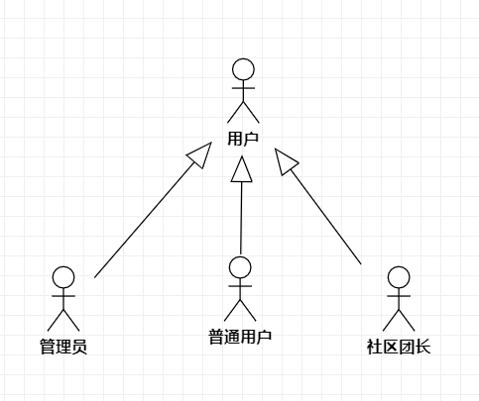

## 2.2管理员

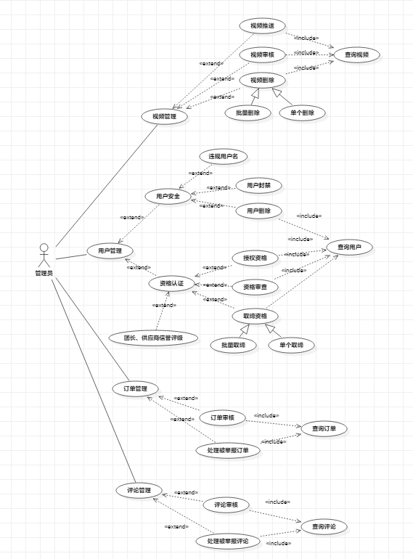

### 2.2.1登录

用例图：

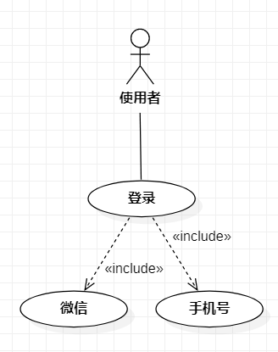

用例描述：

|  |  |  |  |
| --- | --- | --- | --- |
| ID和名称 | AD-1：登录 | | |
| 创建人 | 黄德煜 | 创建日期： | 2021/05/08 |
| 主要操作者 | 用户 | 次要操作者： | 开团APP |
| 描述： | 登录开团APP | | |
| 触发器： | 输入用户名和密码，并点击登录按钮 | | |
| 前置条件： | PRE-1：用户进行账户授权 | | |
| 后置条件： |  | | |
| 一般性流程： | 1. 打开app 2. 点击手机号登录 3. 输入手机号和验证码 4. 点击登录按钮 | | |
| 选择性流程 | 1. 打开app 2. 点击微信登录 3. 取得微信授权 4. 点击登录 | | |
| 异常： | 1. 手机验证码输入不正确 2. 网络连接失败 | | |
| 优先级： | 高 | | |
| 使用频率： | 每次使用app时 | | |
| 业务规则： |  | | |
| 其他信息： |  | | |
| 假设： |  | | |

界面原型：

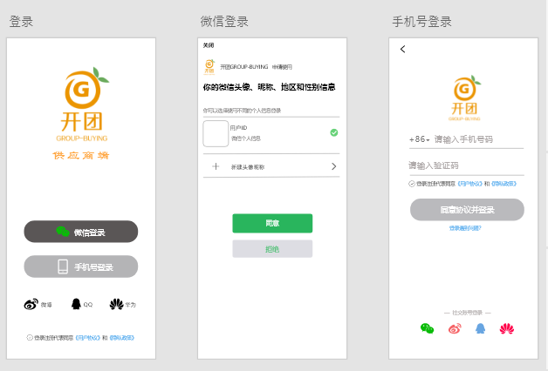

### 2.3.2处理被举报团单

用例图：

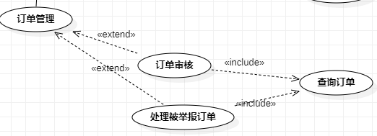

用例描述：

|  |  |  |  |
| --- | --- | --- | --- |
| ID和名称 | TL-2：订单举报处理 | | |
| 创建人 | 黄德煜 | 创建日期： | 2021/05/08 |
| 主要操作者 | 用户 | 次要操作者： | 开团APP |
| 描述： | 管理员审核被举报团单 | | |
| 触发器： | 登陆后进入个人中心点击管理应用 | | |
| 前置条件： | PRE-1：用户进行账户授权，是管理员 | | |
| 后置条件： |  | | |
| 一般性流程： | 1. 登录app 2. 打开个人页 3. 打开管理应用界面 4. 审核投诉 | | |
| 选择性流程 |  | | |
| 异常： | 1. 非管理员用户 2. 网络连接失败 | | |
| 优先级： | 高 | | |
| 使用频率： | 每次使用app时 | | |
| 业务规则： |  | | |
| 其他信息： |  | | |
| 假设： |  | | |

界面原型：

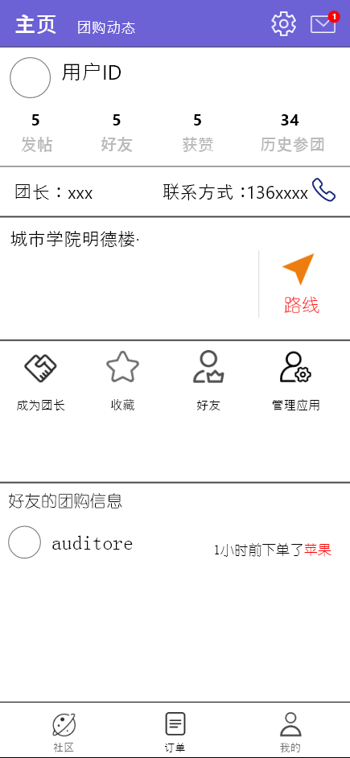 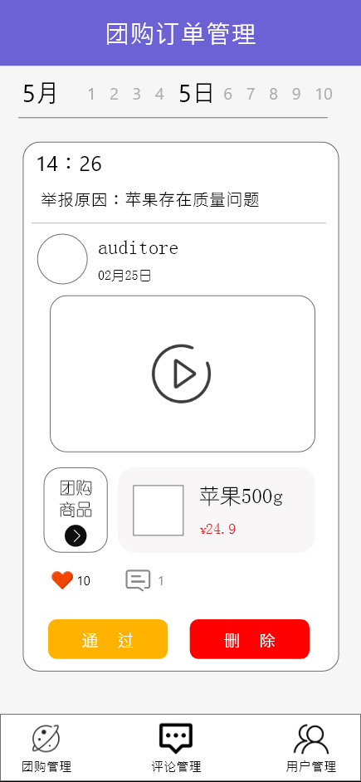

### 2.3.3处理被举报评论

用例图：

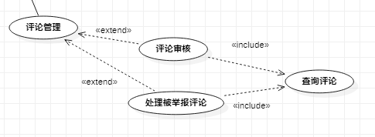

用例描述：

|  |  |  |  |
| --- | --- | --- | --- |
| ID和名称 | TL-3：评论举报处理 | | |
| 创建人 | 黄德煜 | 创建日期： | 2021/05/08 |
| 主要操作者 | 用户 | 次要操作者： | 开团APP |
| 描述： | 管理员审核被举报评论 | | |
| 触发器： | 登陆后进入个人中心点击管理应用 | | |
| 前置条件： | PRE-1：用户进行账户授权，是管理员 | | |
| 后置条件： |  | | |
| 一般性流程： | 1. 登录app 2. 打开个人页 3. 打开管理应用界面 4. 点击评论管理 5. 审核投诉 | | |
| 选择性流程 |  | | |
| 异常： | 1. 非管理员用户 2. 网络连接失败 | | |
| 优先级： | 高 | | |
| 使用频率： | 每次使用app时 | | |
| 业务规则： |  | | |
| 其他信息： |  | | |
| 假设： |  | | |

界面原型：

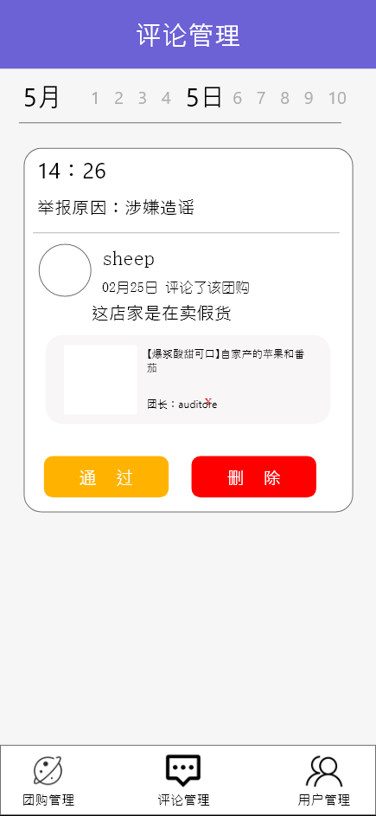

### 2.3.4处理被举报用户

用例描述：

|  |  |  |  |
| --- | --- | --- | --- |
| ID和名称 | TL-4：用户举报处理 | | |
| 创建人 | 黄德煜 | 创建日期： | 2021/05/08 |
| 主要操作者 | 用户 | 次要操作者： | 开团APP |
| 描述： | 管理员审核被举报用户 | | |
| 触发器： | 登陆后进入个人中心点击管理应用 | | |
| 前置条件： | PRE-1：用户进行账户授权，是管理员 | | |
| 后置条件： |  | | |
| 一般性流程： | 1. 登录app 2. 打开个人页 3. 打开管理应用界面 4. 点击用户管理 5. 审核投诉 | | |
| 选择性流程 |  | | |
| 异常： | 1. 非管理员用户 2. 网络连接失败 | | |
| 优先级： | 高 | | |
| 使用频率： | 每次使用app时 | | |
| 业务规则： |  | | |
| 其他信息： |  | | |
| 假设： |  | | |

界面原型：

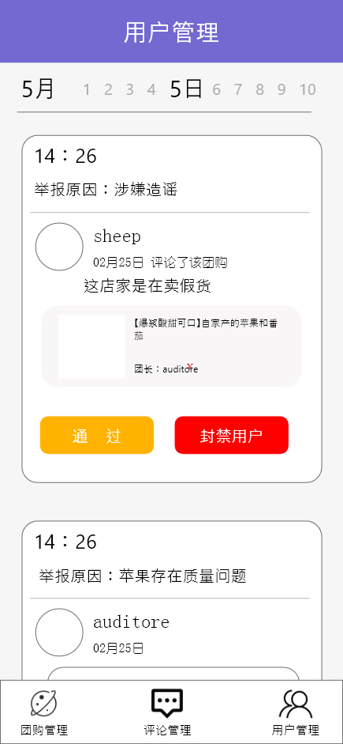

## 2.3社区团长

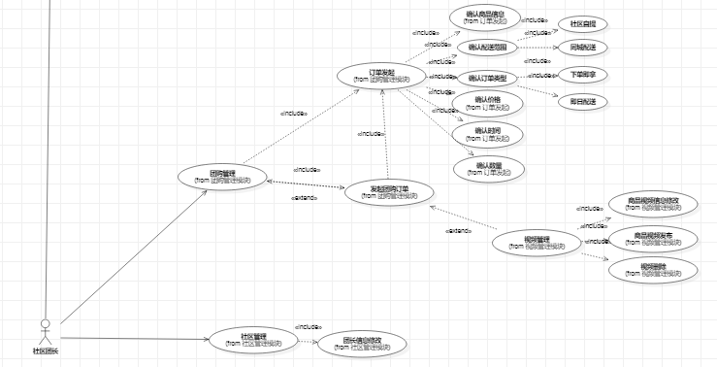

### 2.3.1登录

用例图：



用例描述：

|  |  |  |  |
| --- | --- | --- | --- |
| ID和名称 | TL-1：登录 | | |
| 创建人 | 黄德煜 | 创建日期： | 2021/05/06 |
| 主要操作者 | 用户 | 次要操作者： | 开团APP |
| 描述： | 登录开团APP | | |
| 触发器： | 输入用户名和密码，并点击登录按钮 | | |
| 前置条件： | PRE-1：用户进行账户授权 | | |
| 后置条件： |  | | |
| 一般性流程： | 1. 打开app 2. 点击手机号登录 3. 输入手机号和验证码 4. 点击登录按钮 | | |
| 选择性流程 | 1. 打开app 2. 点击微信登录 3. 取得微信授权 4. 点击登录 | | |
| 异常： | 1. 手机验证码输入不正确 2. 网络连接失败 | | |
| 优先级： | 高 | | |
| 使用频率： | 每次使用app时 | | |
| 业务规则： |  | | |
| 其他信息： |  | | |
| 假设： |  | | |

界面原型：



### 2.3.2申请团长

用例图：

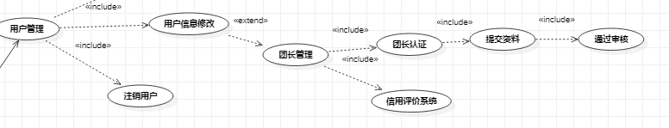

用例描述：

|  |  |  |  |
| --- | --- | --- | --- |
| ID和名称 | TL-2：申请团长资格 | | |
| 创建人 | 黄德煜 | 创建日期： | 2021/05/06 |
| 主要操作者 | 用户 | 次要操作者： | 开团APP |
| 描述： | 申请成为开团APP的团长 | | |
| 触发器： | 登陆后，在个人用户界面申请成为团长 | | |
| 前置条件： | PRE-1：用户进行账户授权 | | |
| 后置条件： |  | | |
| 一般性流程： | 1. 登录 2. 进入个人页 3. 申请成为团长 | | |
| 选择性流程 |  | | |
| 异常： | 1. 个人页面打开失败 2. 团长认证页面打开失败 3. 网络连接失败 | | |
| 优先级： | 中 | | |
| 使用频率： | 第一次认证团长时 | | |
| 业务规则： |  | | |
| 其他信息： |  | | |
| 假设： |  | | |

界面原型：

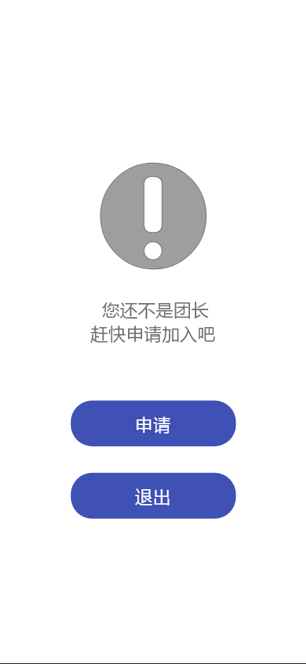

#### 2.3.2.1 申请团长-准备材料

用例图：

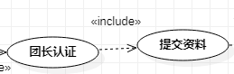

用例描述：

|  |  |  |  |
| --- | --- | --- | --- |
| ID和名称 | TL-3：申请团长资格-准备材料 | | |
| 创建人 | 黄德煜 | 创建日期： | 2021/05/06 |
| 主要操作者 | 用户 | 次要操作者： | 开团APP |
| 描述： | 申请成为开团APP的团长要做的第一步 | | |
| 触发器： | 申请团长，提交材料 | | |
| 前置条件： | PRE-1：用户进行账户授权，申请团长认证 | | |
| 后置条件： |  | | |
| 一般性流程： | 1. 登录 2. 进入个人页 3. 点击成为团长 4. 提交自己有店面的资料 5. 顺序提交店面照片，营业执照，经营许可，身份证信息等 6. 下一步 | | |
| 选择性流程 | 1. 登录 2. 进入个人页 3. 点击成为团长 4. 提交自己无店面的资料 5. 顺序提交店面照片，营业执照，经营许可，身份证信息等 6. 下一步 | | |
| 异常： | 1. 个人页面打开失败 2. 团长认证页面打开失败 3. 网络连接失败 | | |
| 优先级： | 中 | | |
| 使用频率： | 第一次认证团长时 | | |
| 业务规则： |  | | |
| 其他信息： |  | | |
| 假设： |  | | |

界面原型：

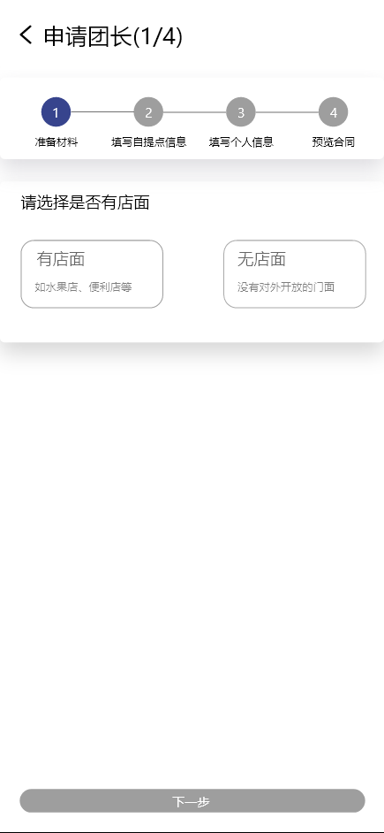 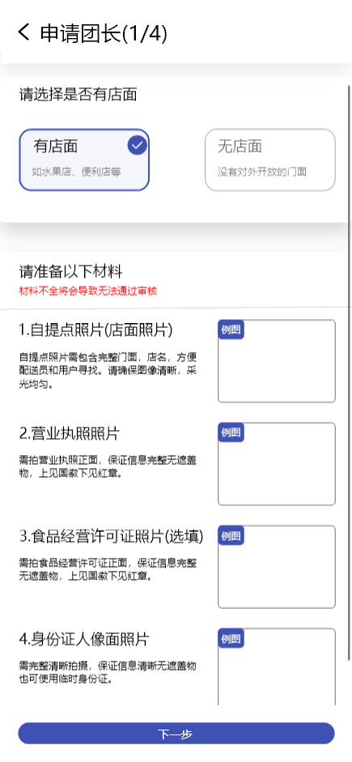 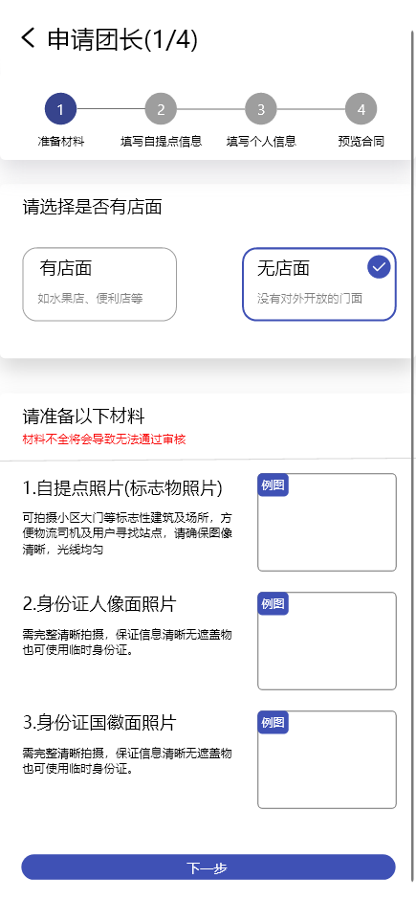

#### 2.3.2.2 申请团长-自提点信息

用例图：



用例描述：

|  |  |  |  |
| --- | --- | --- | --- |
| ID和名称 | TL-4：申请团长资格-自提点信息 | | |
| 创建人 | 黄德煜 | 创建日期： | 2021/05/06 |
| 主要操作者 | 用户 | 次要操作者： | 开团APP |
| 描述： | 申请成为开团APP的团长要做的第二步 | | |
| 触发器： | 申请团长，提交材料后按下一步 | | |
| 前置条件： | PRE-1：用户进行账户授权，申请团长认证 | | |
| 后置条件： |  | | |
| 一般性流程： | 1. 提交完有无店面资料后 2. 输入自提点地址，具体门牌号等信息 3. 提交自提点照片，营业执照，经营许可证 4. 下一步 | | |
| 选择性流程 |  | | |
| 异常： | 1. 个人页面打开失败 2. 团长认证页面打开失败 3. 网络连接失败 | | |
| 优先级： | 中 | | |
| 使用频率： | 第一次认证团长时 | | |
| 业务规则： |  | | |
| 其他信息： |  | | |
| 假设： |  | | |

界面原型：

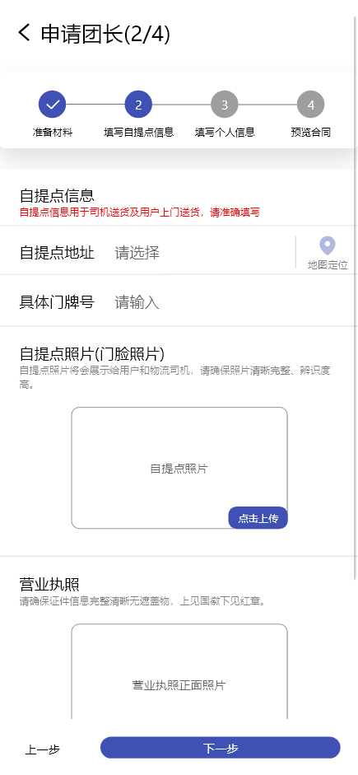 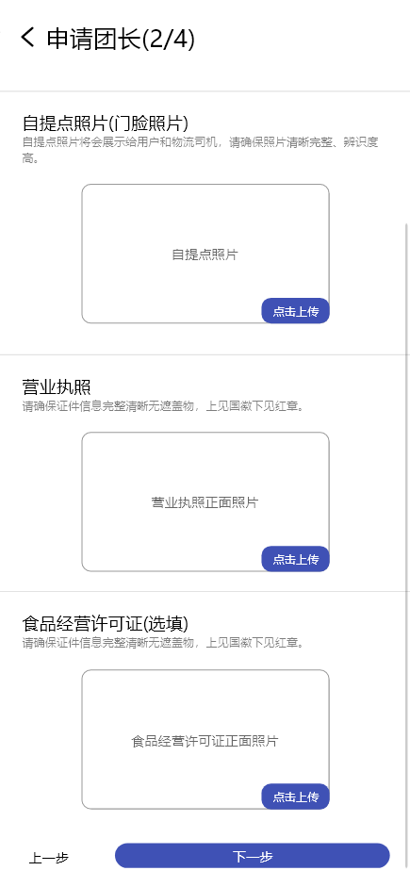

#### 2.3.2.3 申请团长-个人信息完善

用例图：



用例描述：

|  |  |  |  |
| --- | --- | --- | --- |
| ID和名称 | TL-5：申请团长资格-个人信息完善 | | |
| 创建人 | 黄德煜 | 创建日期： | 2021/05/06 |
| 主要操作者 | 用户 | 次要操作者： | 开团APP |
| 描述： | 申请成为开团APP的团长要做的第三步 | | |
| 触发器： | 申请团长，提交材料，填写自提点信息后按下一步 | | |
| 前置条件： | PRE-1：用户进行账户授权，申请团长认证 | | |
| 后置条件： |  | | |
| 一般性流程： | 1. 提交完自提点信息后 2. 输入个人信息如姓名，身份证号，身份证照片等信息 3. 下一步 | | |
| 选择性流程 |  | | |
| 异常： | 1. 个人页面打开失败 2. 团长认证页面打开失败 3. 网络连接失败 | | |
| 优先级： | 中 | | |
| 使用频率： | 第一次认证团长时 | | |
| 业务规则： |  | | |
| 其他信息： |  | | |
| 假设： |  | | |

界面原型：

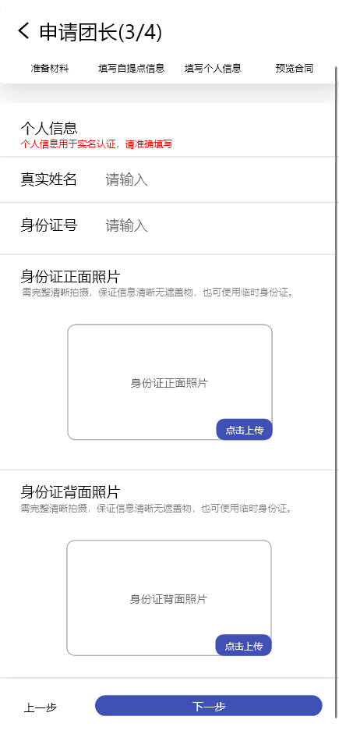

#### 2.3.2.4 申请团长-浏览合同

用例图：



用例描述：

|  |  |  |  |
| --- | --- | --- | --- |
| ID和名称 | TL-6：申请团长资格-浏览合同 | | |
| 创建人 | 黄德煜 | 创建日期： | 2021/05/06 |
| 主要操作者 | 用户 | 次要操作者： | 开团APP |
| 描述： | 申请成为开团APP的团长要做的第四步 | | |
| 触发器： | 申请团长，提交材料，填写自提点信息，个人信息后按下一步 | | |
| 前置条件： | PRE-1：用户进行账户授权，申请团长认证 | | |
| 后置条件： |  | | |
| 一般性流程： | 1. 提交完个人信息后 2. 浏览好合同，签字 3. 下一步 | | |
| 选择性流程 |  | | |
| 异常： | 1. 个人页面打开失败 2. 团长认证页面打开失败 3. 网络连接失败 | | |
| 优先级： | 中 | | |
| 使用频率： | 第一次认证团长时 | | |
| 业务规则： |  | | |
| 其他信息： |  | | |
| 假设： |  | | |

界面原型：

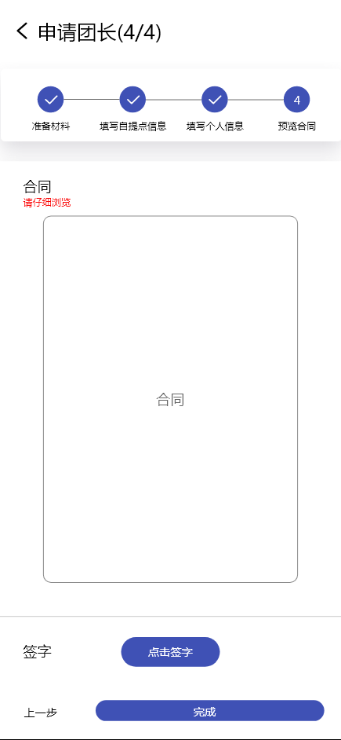

### 2.3.3团长个人页

用例图：

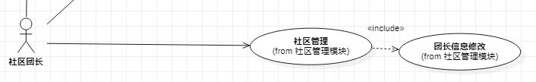

用例描述：

|  |  |  |  |
| --- | --- | --- | --- |
| ID和名称 | TL-7：团长个人页 | | |
| 创建人 | 黄德煜 | 创建日期： | 2021/05/06 |
| 主要操作者 | 用户 | 次要操作者： | 开团APP |
| 描述： | 成为团长后的个人页 | | |
| 触发器： | 成为团长后拥有自己的团长个人页 | | |
| 前置条件： | PRE-1：用户进行账户授权，成为团长 | | |
| 后置条件： |  | | |
| 一般性流程： | 1. 登录 2. 进入个人页 | | |
| 选择性流程 |  | | |
| 异常： | 1. 个人页面打开失败 2. 网络连接失败 | | |
| 优先级： | 高 | | |
| 使用频率： | 每一次打开app时 | | |
| 业务规则： |  | | |
| 其他信息： |  | | |
| 假设： |  | | |

界面原型：

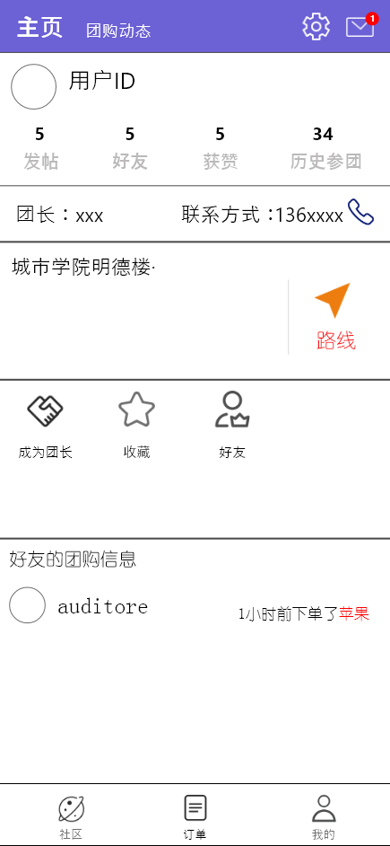

### 2.3.4物流收货页

用例图：



用例描述：

|  |  |  |  |
| --- | --- | --- | --- |
| ID和名称 | TL-8：物流收货页 | | |
| 创建人 | 黄德煜 | 创建日期： | 2021/05/06 |
| 主要操作者 | 用户 | 次要操作者： | 开团APP |
| 描述： | 团长的物流订单页 | | |
| 触发器： | 成为团长后拥有自己的物流订单页 | | |
| 前置条件： | PRE-1：用户进行账户授权，成为团长 | | |
| 后置条件： |  | | |
| 一般性流程： | 1. 登录 2. 进入个人页 3. 查看物流 | | |
| 选择性流程 | 1. 登录 2. 进入个人页 3. 查看物流 4. 点击待评价页 | | |
| 异常： | 1. 个人页面打开失败 2. 物流页打开失败 3. 网络连接失败 | | |
| 优先级： | 高 | | |
| 使用频率： | 每一次打开app时 | | |
| 业务规则： |  | | |
| 其他信息： |  | | |
| 假设： |  | | |

界面原型：

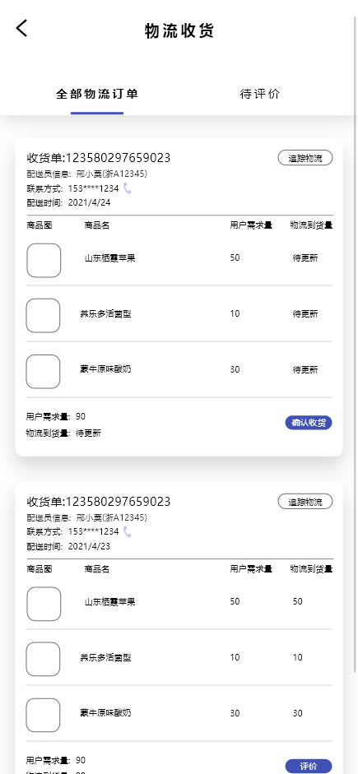 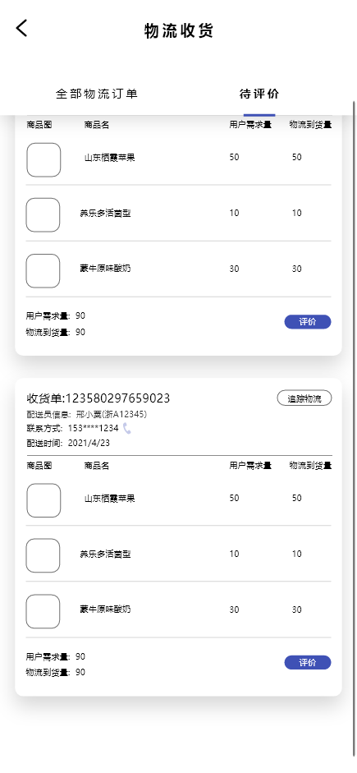

### 2.3.5创建团购

用例图：

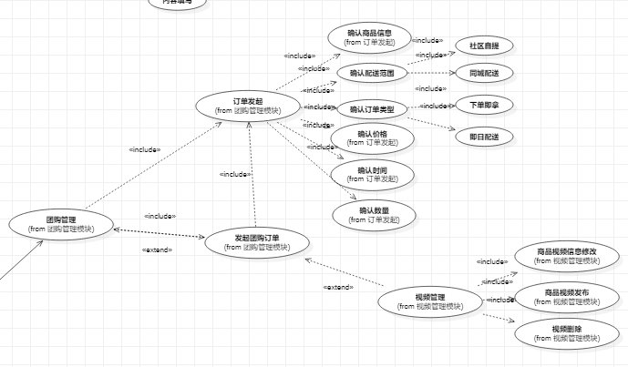

用例描述：

|  |  |  |  |
| --- | --- | --- | --- |
| ID和名称 | TL-9：团购创建页 | | |
| 创建人 | 黄德煜 | 创建日期： | 2021/05/06 |
| 主要操作者 | 用户 | 次要操作者： | 开团APP |
| 描述： | 团长的团购创建页 | | |
| 触发器： | 成为团长后能够创建的团购页 | | |
| 前置条件： | PRE-1：用户进行账户授权，成为团长 | | |
| 后置条件： |  | | |
| 一般性流程： | 1. 登录 2. 创建团购 | | |
| 选择性流程 |  | | |
| 异常： | 1. 主页打开失败 2. 网络连接失败 | | |
| 优先级： | 高 | | |
| 使用频率： | 每一次打开app时 | | |
| 业务规则： |  | | |
| 其他信息： |  | | |
| 假设： |  | | |

界面原型：

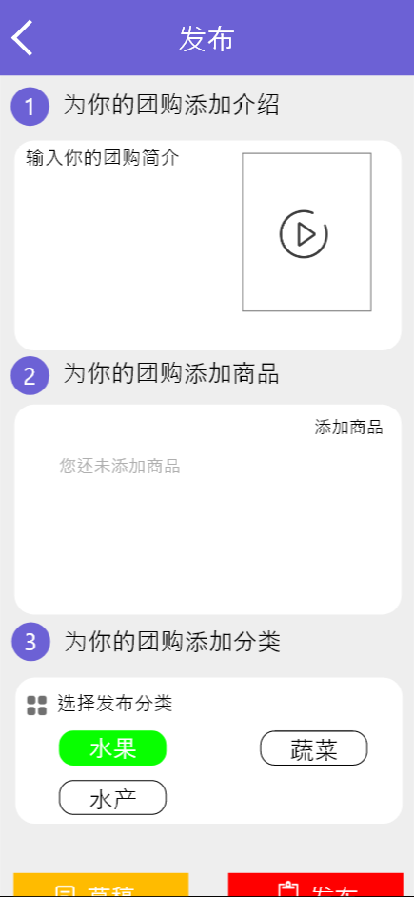

#### 2.3.5.1 创建团购-拍摄视频

用例图：

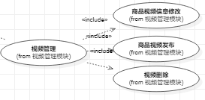

用例描述：

|  |  |  |  |
| --- | --- | --- | --- |
| ID和名称 | TL-10：创建团购-拍摄视频 | | |
| 创建人 | 黄德煜 | 创建日期： | 2021/05/06 |
| 主要操作者 | 用户 | 次要操作者： | 开团APP |
| 描述： | 为想要售卖的团购商品拍摄短视频介绍 | | |
| 触发器： | 成为团长，创建团单，点击拍摄视频 | | |
| 前置条件： | PRE-1：用户进行账户授权，创建团单 | | |
| 后置条件： |  | | |
| 一般性流程： | 1. 创建团单 2. 点击拍摄视频按钮 | | |
| 选择性流程 |  | | |
| 异常： | 1. 团购页打开失败 2. 视频拍摄页打开失败 3. 网络连接失败 | | |
| 优先级： | 高 | | |
| 使用频率： | 创建团单时 | | |
| 业务规则： |  | | |
| 其他信息： |  | | |
| 假设： |  | | |

界面原型：

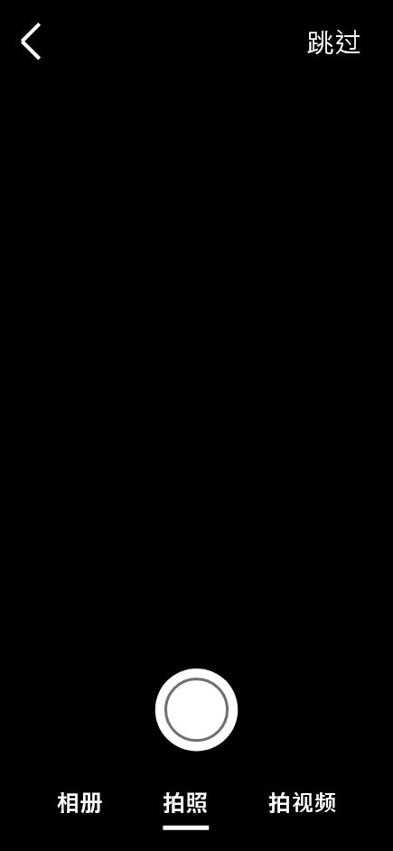

#### 2.3.5.2 创建团购-添加商品

用例图：

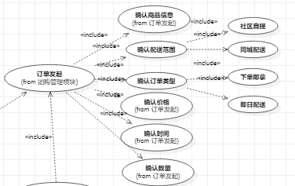

用例描述：

|  |  |  |  |
| --- | --- | --- | --- |
| ID和名称 | TL-11：创建团购-添加商品 | | |
| 创建人 | 黄德煜 | 创建日期： | 2021/05/06 |
| 主要操作者 | 用户 | 次要操作者： | 开团APP |
| 描述： | 为想要售卖的团购商品添加介绍 | | |
| 触发器： | 成为团长，创建团单，点击添加商品详情 | | |
| 前置条件： | PRE-1：用户进行账户授权，创建团单 | | |
| 后置条件： |  | | |
| 一般性流程： | 1. 创建团单 2. 点击添加商品介绍 3. 依次输入名称，生产日期，保质期等信息并上传照片 | | |
| 选择性流程 |  | | |
| 异常： | 1. 团购页打开失败 2. 网络连接失败 | | |
| 优先级： | 高 | | |
| 使用频率： | 创建团单时 | | |
| 业务规则： |  | | |
| 其他信息： |  | | |
| 假设： |  | | |

界面原型：

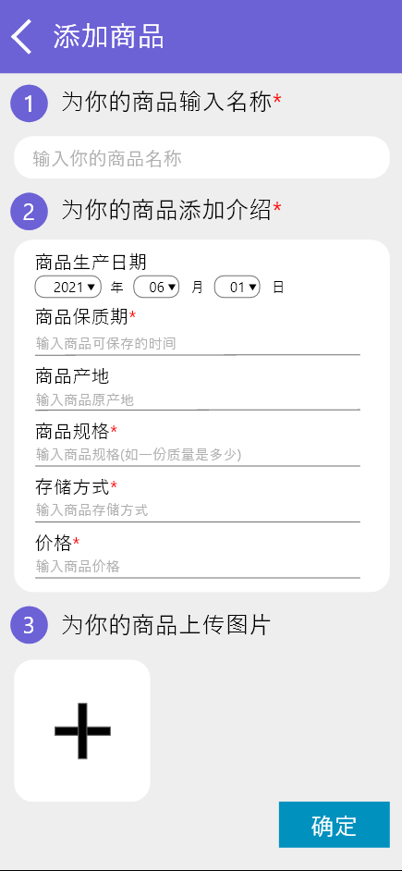

#### 2.3.5.3 创建团购-发布团单

用例图：



用例描述：

|  |  |  |  |
| --- | --- | --- | --- |
| ID和名称 | TL-12：创建团购-发布团单 | | |
| 创建人 | 黄德煜 | 创建日期： | 2021/05/06 |
| 主要操作者 | 用户 | 次要操作者： | 开团APP |
| 描述： | 发布填写好的团单 | | |
| 触发器： | 成为团长，创建团单，发布团单 | | |
| 前置条件： | PRE-1：用户进行账户授权，创建团单 | | |
| 后置条件： |  | | |
| 一般性流程： | 1. 创建团单 2. 拍摄短视频 3. 填写商品介绍 4. 选择商品类型 5. 发布团单 | | |
| 选择性流程 | 1. 创建团单 2. 拍摄短视频 3. 填写商品介绍 4. 选择商品类型 5. 存为草稿 | | |
| 异常： | 1. 团购页打开失败 2. 网络连接失败 | | |
| 优先级： | 高 | | |
| 使用频率： | 创建团单时 | | |
| 业务规则： |  | | |
| 其他信息： |  | | |
| 假设： |  | | |

界面原型：

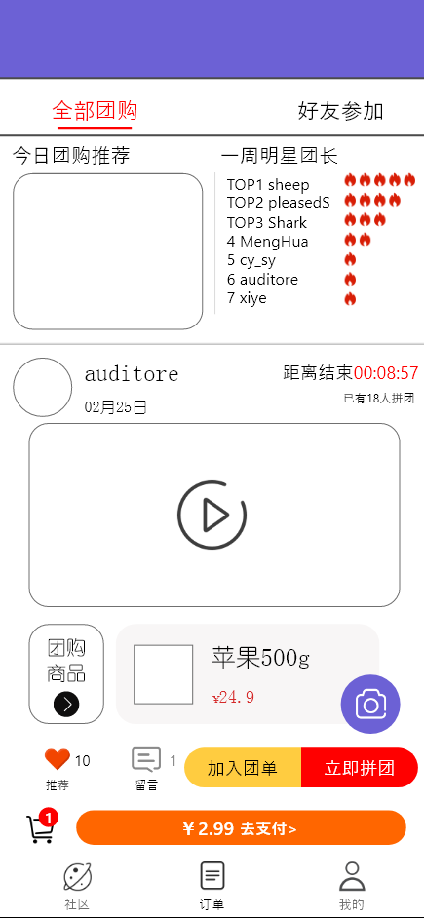 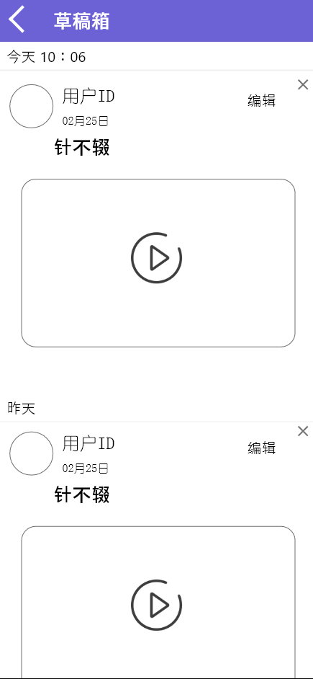

## 2.4普通用户

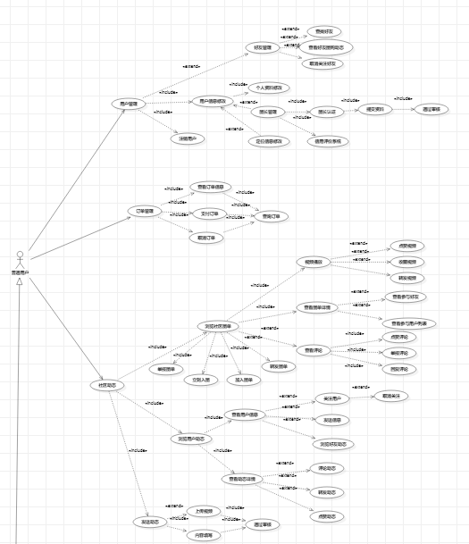

### 2.4.1登录

用例图：



用例描述：

|  |  |  |  |
| --- | --- | --- | --- |
| ID和名称 | US-1：登录 | | |
| 创建人 | 黄德煜 | 创建日期： | 2021/05/04 |
| 主要操作者 | 用户 | 次要操作者： | 开团APP |
| 描述： | 登录开团APP | | |
| 触发器： | 输入用户名和密码，并点击登录按钮 | | |
| 前置条件： | PRE-1：用户进行账户授权 | | |
| 后置条件： |  | | |
| 一般性流程： | 1. 打开app 2. 点击手机号登录 3. 输入手机号和验证码 4. 点击登录按钮 | | |
| 选择性流程 | 1. 打开app 2. 点击微信登录 3. 取得微信授权 4. 点击登录 | | |
| 异常： | 1. 手机验证码输入不正确 2. 网络连接失败 | | |
| 优先级： | 高 | | |
| 使用频率： | 每次使用app时 | | |
| 业务规则： |  | | |
| 其他信息： |  | | |
| 假设： |  | | |

界面原型：



### 2.4.2 社区页

用例图：

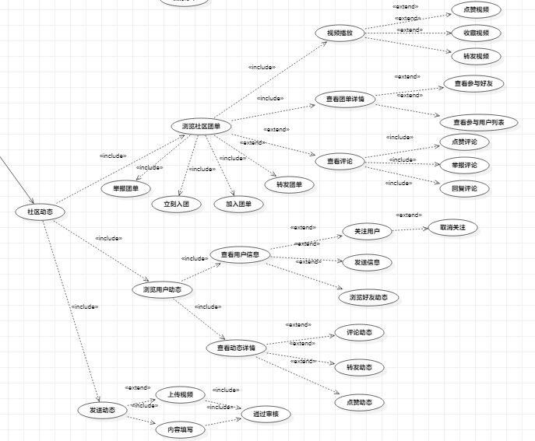

用例描述：

|  |  |  |  |
| --- | --- | --- | --- |
| ID和名称 | US-2：社区 | | |
| 创建人 | 黄德煜 | 创建日期： | 2021/05/04 |
| 主要操作者 | 普通用户 | 次要操作者： | 开团APP |
| 描述： | 进入开团APP首页展示社区界面 | | |
| 触发器： | 点击开团APP下方菜单栏第一条社区 | | |
| 前置条件： | PRE-1：用户已进行账户授权并登录成功 | | |
| 后置条件： |  | | |
| 一般性流程： | 1.打开app并登录账户  2.选择社区页面 | | |
| 选择性流程 |  | | |
| 异常： | 1.账户未进行授权  2.社区页面跳转失败  3.网络连接失败 | | |
| 优先级： | 高 | | |
| 使用频率： | 每次使用app时 | | |
| 业务规则： |  | | |
| 其他信息： |  | | |
| 假设： |  | | |

界面原型：

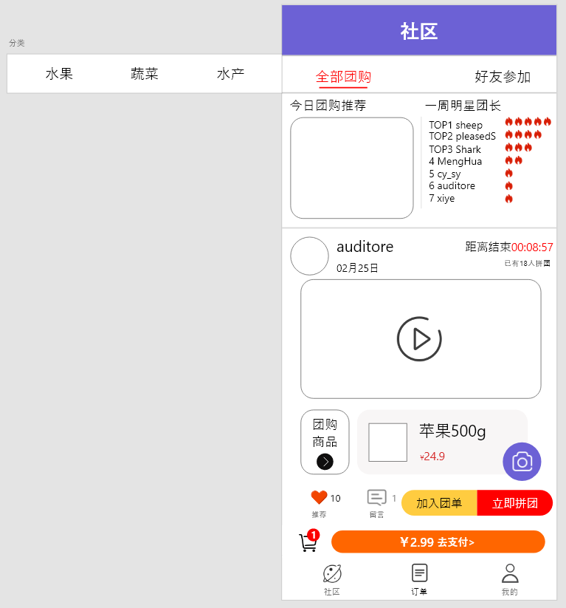 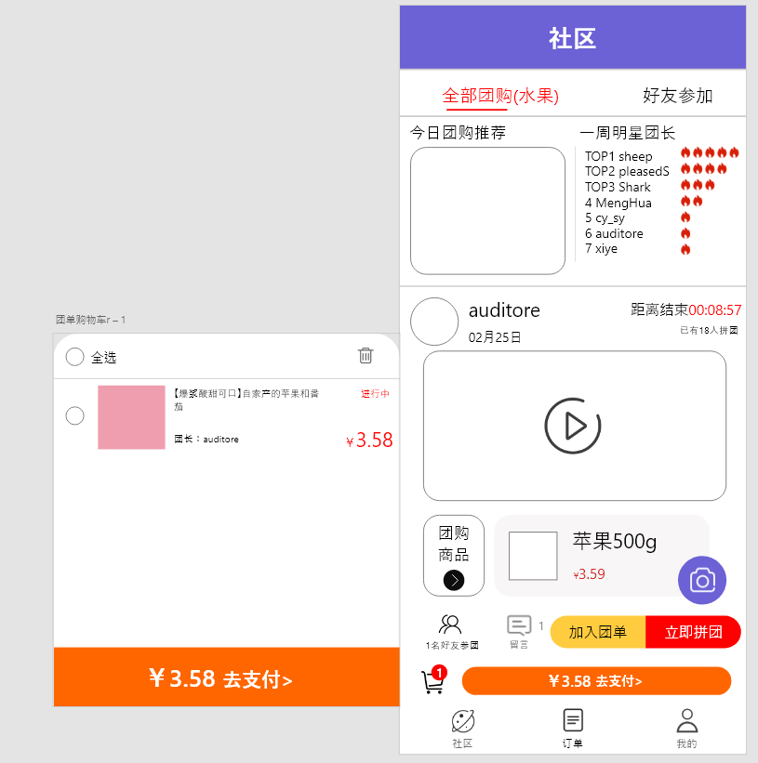

#### 2.4.2.1 社区页-视频动态

用例图：

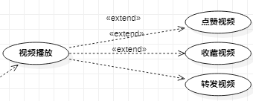

用例描述：

|  |  |  |  |
| --- | --- | --- | --- |
| ID和名称 | US-3：社区视频动态 | | |
| 创建人 | 黄德煜 | 创建日期： | 2021/05/04 |
| 主要操作者 | 普通用户 | 次要操作者： | 开团APP |
| 描述： | 进入开团APP首页展示社区界面中的视频动态 | | |
| 触发器： | 点击开团APP下方菜单栏第一条社区中的视频 | | |
| 前置条件： | PRE-1：用户已进行账户授权并登录成功 | | |
| 后置条件： |  | | |
| 一般性流程： | 1.打开app并登录账户  2.选择社区页面  3.点击视频动态 | | |
| 选择性流程 | 1.打开app并登录账户  2.选择社区页面  3.点击视频动态  4.点击评论（点赞/转发） | | |
| 异常： | 1.账户未进行授权  2.社区页面跳转失败  3.网络连接失败 | | |
| 优先级： | 高 | | |
| 使用频率： | 每次使用app时 | | |
| 业务规则： |  | | |
| 其他信息： |  | | |
| 假设： |  | | |

界面原型：

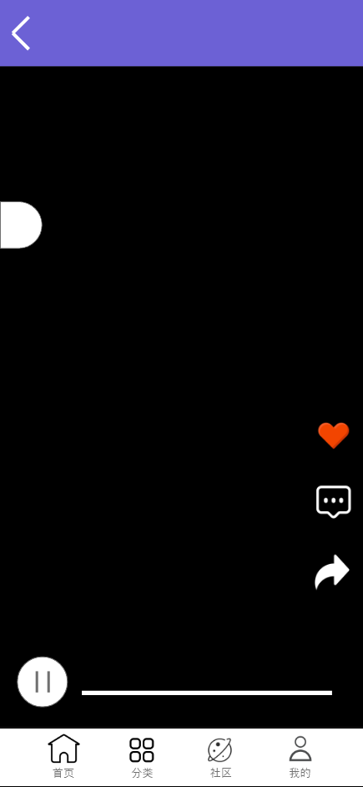 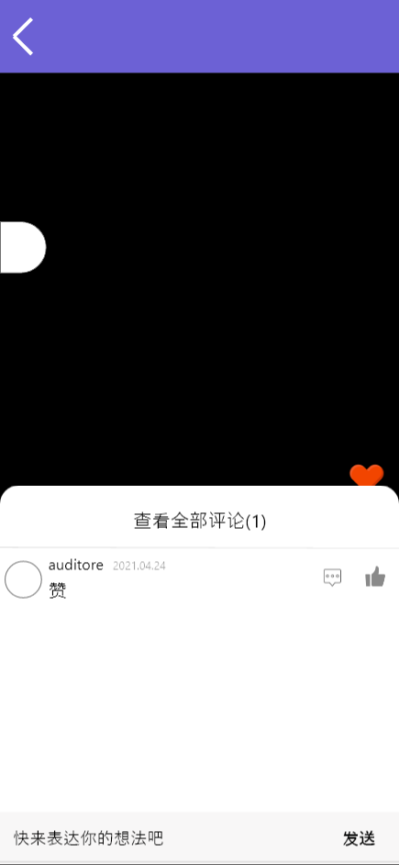

### 2.4.3 好友社区页

用例图：

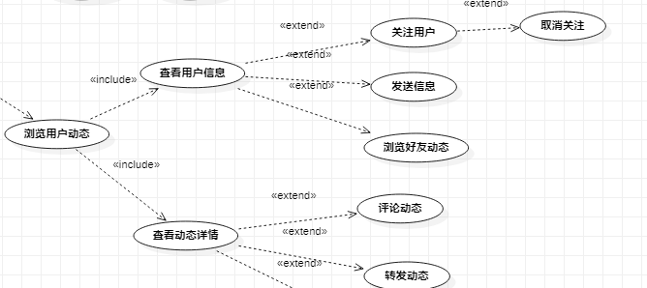

用例描述：

|  |  |  |  |
| --- | --- | --- | --- |
| ID和名称 | US-4：好友参团 | | |
| 创建人 | 黄德煜 | 创建日期： | 2021/05/04 |
| 主要操作者 | 普通用户 | 次要操作者： | 开团APP |
| 描述： | 进入开团APP首页展示社区界面 | | |
| 触发器： | 点击开团APP下方菜单栏第一条社区并点击顶部选单第二选项好友参加 | | |
| 前置条件： | PRE-1：用户已进行账户授权并登录成功 | | |
| 后置条件： |  | | |
| 一般性流程： | 1.打开app并登录账户  2.选择社区页面  3.点击好友参加 | | |
| 选择性流程 |  | | |
| 异常： | 1.账户未进行授权  2.社区页面跳转失败  3.网络连接失败 | | |
| 优先级： | 高 | | |
| 使用频率： | 每次使用app时 | | |
| 业务规则： |  | | |
| 其他信息： |  | | |
| 假设： |  | | |

界面原型：

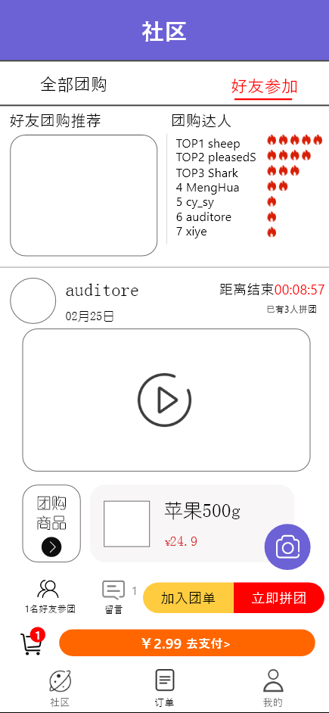 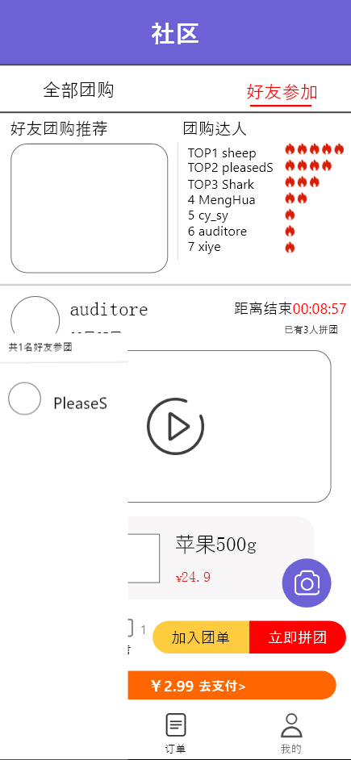

### 2.4.4 拼团详情

用例图：

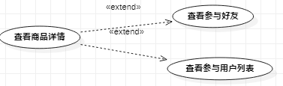

用例描述：

|  |  |  |  |
| --- | --- | --- | --- |
| ID和名称 | US-5：拼团详情 | | |
| 创建人 | 黄德煜 | 创建日期： | 2021/05/04 |
| 主要操作者 | 普通用户 | 次要操作者： | 开团APP |
| 描述： | 进入开团APP首页展示社区界面并参加商品拼团 | | |
| 触发器： | 在社区中选择感兴趣的商品点击进入 | | |
| 前置条件： | PRE-1：用户已进行账户授权并登录成功，打开社区页面 | | |
| 后置条件： |  | | |
| 一般性流程： | 1.打开app并登录账户  2.选择社区页面  3.点击感兴趣的商品 | | |
| 选择性流程 |  | | |
| 异常： | 1.账户未进行授权  2.商品页面跳转失败  3.网络连接失败 | | |
| 优先级： | 高 | | |
| 使用频率： | 每次使用app时 | | |
| 业务规则： |  | | |
| 其他信息： |  | | |
| 假设： |  | | |

界面原型：

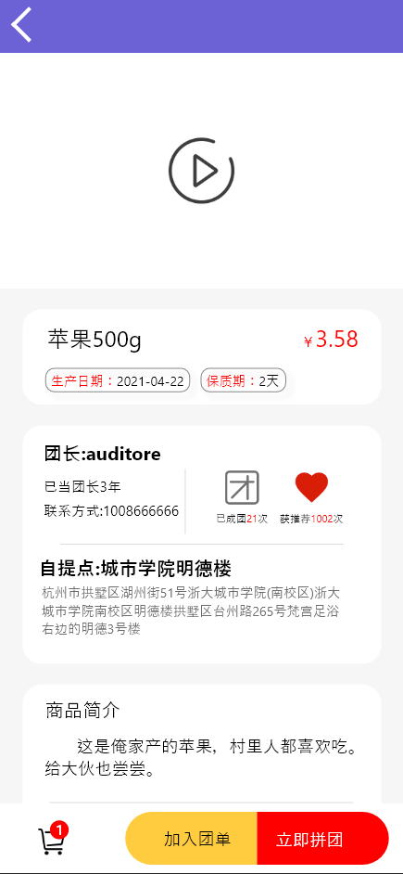 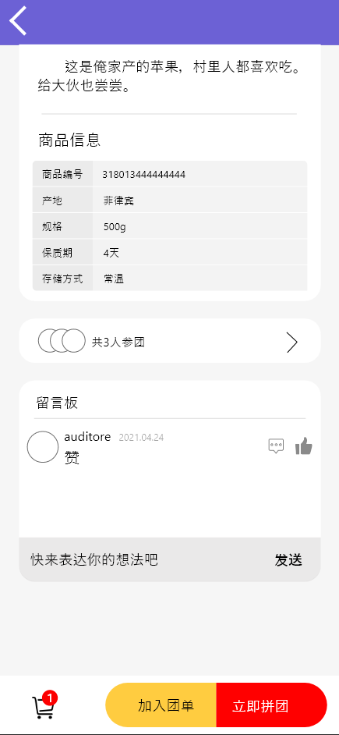

#### 2.4.4.1 拼团详情-支付页

用例描述：

|  |  |  |  |
| --- | --- | --- | --- |
| ID和名称 | US-6：拼团支付界面 | | |
| 创建人 | 黄德煜 | 创建日期： | 2021/05/04 |
| 主要操作者 | 普通用户 | 次要操作者： | 开团APP |
| 描述： | 进入开团APP首页展示社区界面并参加商品拼团后进行结算 | | |
| 触发器： | 在社区中选择感兴趣的商品点击进入点击加入 | | |
| 前置条件： | PRE-1：用户已进行账户授权并登录成功，打开社区页面，选择商品 | | |
| 后置条件： |  | | |
| 一般性流程： | 1.打开app并登录账户  2.选择社区页面  3.点击感兴趣的商品  4.点击立即拼团 | | |
| 选择性流程 | 1.打开app并登录账户  2.选择社区页面  3.点击感兴趣的商品  4.点击参团人数 | | |
| 异常： | 1.账户未进行授权  2.商品结算页面跳转失败  3.网络连接失败 | | |
| 优先级： | 高 | | |
| 使用频率： | 每次使用app时 | | |
| 业务规则： |  | | |
| 其他信息： |  | | |
| 假设： |  | | |

界面原型：

 

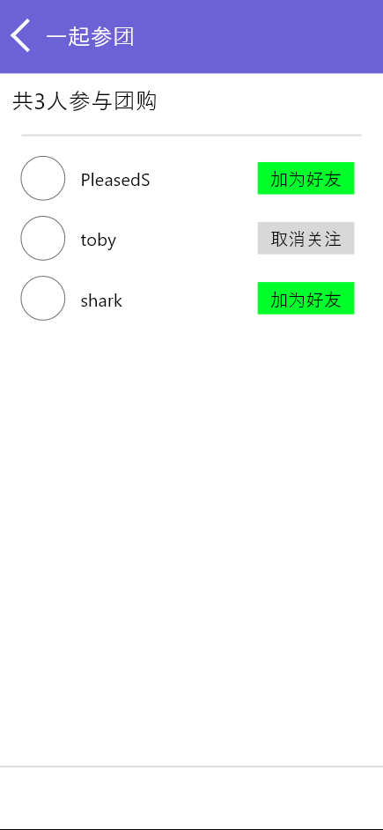

### 2.4.5 个人主页

用例图：

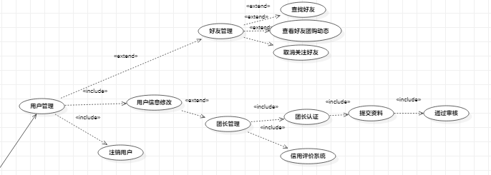

用例描述：

|  |  |  |  |
| --- | --- | --- | --- |
| ID和名称 | US-7：个人主页 | | |
| 创建人 | 黄德煜 | 创建日期： | 2021/05/04 |
| 主要操作者 | 普通用户 | 次要操作者： | 开团APP |
| 描述： | 进入开团APP个人主页 | | |
| 触发器： | 选择下方菜单栏个人主页 | | |
| 前置条件： | PRE-1：用户已进行账户授权并登录成功 | | |
| 后置条件： |  | | |
| 一般性流程： | 1.打开app并登录账户  2.选择我的 | | |
| 选择性流程 |  | | |
| 异常： | 1.账户未进行授权  2.个人页面跳转失败  3.网络连接失败 | | |
| 优先级： | 高 | | |
| 使用频率： | 每次使用app时 | | |
| 业务规则： |  | | |
| 其他信息： |  | | |
| 假设： |  | | |

界面原型：

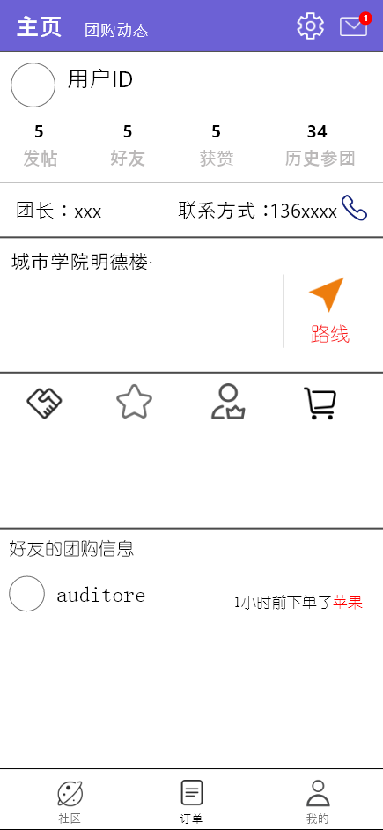

#### 2.4.5.1 个人主页-设置

用例描述：

|  |  |  |  |
| --- | --- | --- | --- |
| ID和名称 | US-8：个人主页设置 | | |
| 创建人 | 黄德煜 | 创建日期： | 2021/05/04 |
| 主要操作者 | 普通用户 | 次要操作者： | 开团APP |
| 描述： | 进入开团APP个人主页的详细信息 | | |
| 触发器： | 选择下方菜单栏个人主页点击设置按钮 | | |
| 前置条件： | PRE-1：用户已进行账户授权并登录成功 | | |
| 后置条件： |  | | |
| 一般性流程： | 1.打开app并登录账户  2.选择我的  3.点击右上角设置 | | |
| 选择性流程 |  | | |
| 异常： | 1.账户未进行授权  2.个人页面设置跳转失败  3.网络连接失败 | | |
| 优先级： | 高 | | |
| 使用频率： | 每次使用app时 | | |
| 业务规则： |  | | |
| 其他信息： |  | | |
| 假设： |  | | |

界面原型：

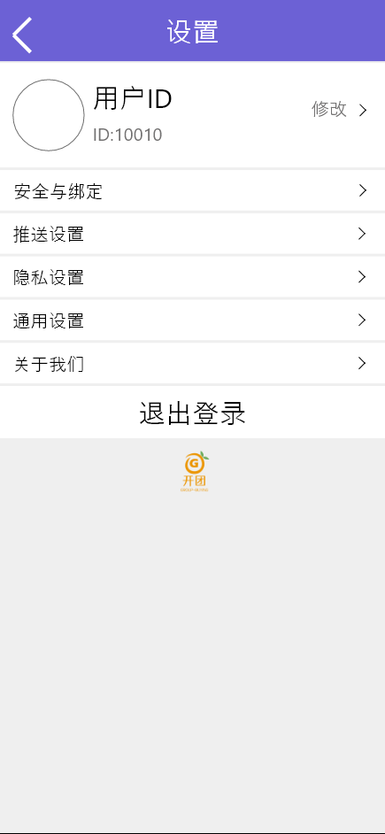

#### 2.4.5.2 个人主页-好友团购信息

用例描述：

|  |  |  |  |
| --- | --- | --- | --- |
| ID和名称 | US-9：好友团购信息 | | |
| 创建人 | 黄德煜 | 创建日期： | 2021/05/04 |
| 主要操作者 | 普通用户 | 次要操作者： | 开团APP |
| 描述： | 进入开团APP个人主页查看好友的团购信息 | | |
| 触发器： | 选择下方菜单栏个人主页点击好友团购信息 | | |
| 前置条件： | PRE-1：用户已进行账户授权并登录成功，进入个人主页成功 | | |
| 后置条件： |  | | |
| 一般性流程： | 1.打开app并登录账户  2.选择我的  3.点击好友团购信息 | | |
| 选择性流程 |  | | |
| 异常： | 1.账户未进行授权  2.好友团购信息跳转失败  3.网络连接失败 | | |
| 优先级： | 高 | | |
| 使用频率： | 每次使用app时 | | |
| 业务规则： |  | | |
| 其他信息： |  | | |
| 假设： |  | | |

界面原型：

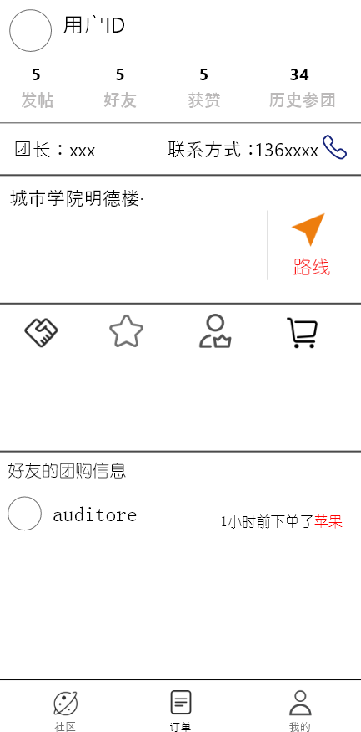 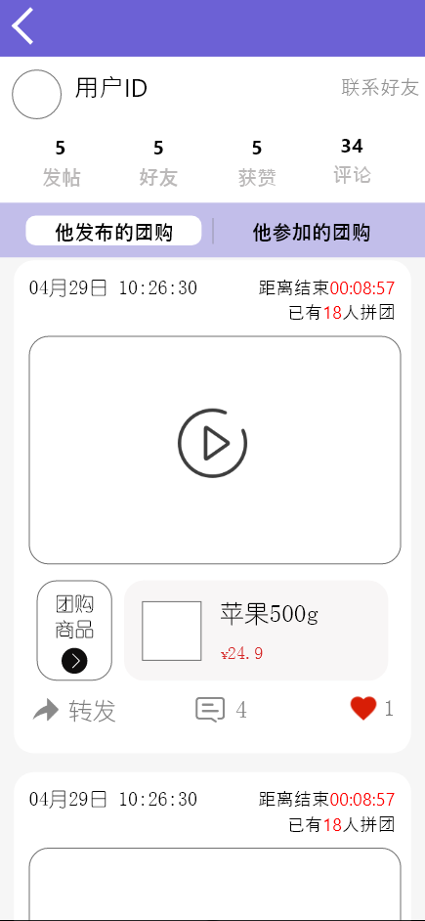 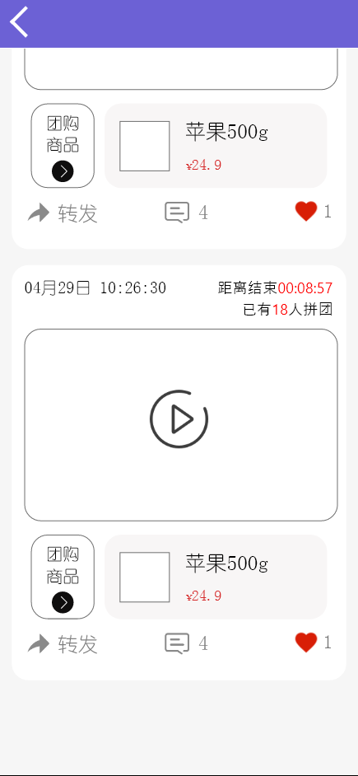

### 2.4.6 团购动态

用例图：

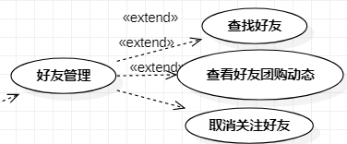

用例描述：

|  |  |  |  |
| --- | --- | --- | --- |
| ID和名称 | US-10：个人团购动态 | | |
| 创建人 | 黄德煜 | 创建日期： | 2021/05/04 |
| 主要操作者 | 普通用户 | 次要操作者： | 开团APP |
| 描述： | 进入开团APP个人主页的团购动态 | | |
| 触发器： | 选择下方菜单栏个人主页点击上方选项团购动态 | | |
| 前置条件： | PRE-1：用户已进行账户授权并登录成功，进入个人主页成功 | | |
| 后置条件： |  | | |
| 一般性流程： | 1.打开app并登录账户  2.选择我的  3.点击团购动态 | | |
| 选择性流程 |  | | |
| 异常： | 1.账户未进行授权  2.团购动态跳转失败  3.网络连接失败 | | |
| 优先级： | 高 | | |
| 使用频率： | 每次使用app时 | | |
| 业务规则： |  | | |
| 其他信息： |  | | |
| 假设： |  | | |

界面原型：

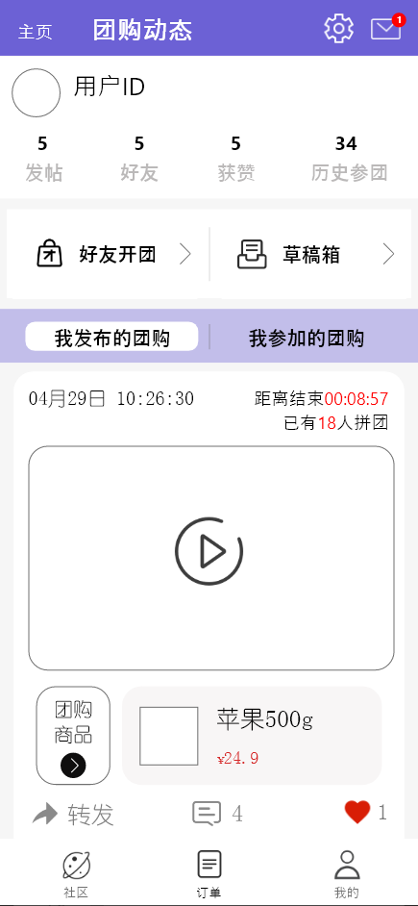

#### 2.4.6.1 团购动态-好友团购

用例描述：

|  |  |  |  |
| --- | --- | --- | --- |
| ID和名称 | US-11：好友团购详情 | | |
| 创建人 | 黄德煜 | 创建日期： | 2021/05/04 |
| 主要操作者 | 普通用户 | 次要操作者： | 开团APP |
| 描述： | 进入开团APP个人主页的好友团购详情 | | |
| 触发器： | 进入团购动态后查看好友团购详情 | | |
| 前置条件： | PRE-1：用户已进行账户授权并登录成功，进入团购动态 | | |
| 后置条件： |  | | |
| 一般性流程： | 1.打开app并登录账户  2.选择我的  3.点击团购动态  4.点击好友开团 | | |
| 选择性流程 | 1.打开app并登录账户  2.选择我的  3.点击团购动态  4.点击好友开团  5.进入已参加界面 | | |
| 异常： | 1.账户未进行授权  2.好友团购页面跳转失败  3.网络连接失败 | | |
| 优先级： | 高 | | |
| 使用频率： | 每次使用app时 | | |
| 业务规则： |  | | |
| 其他信息： |  | | |
| 假设： |  | | |

界面原型：

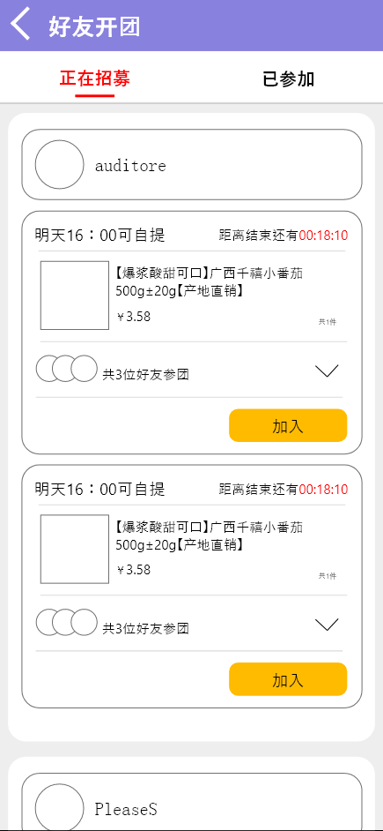 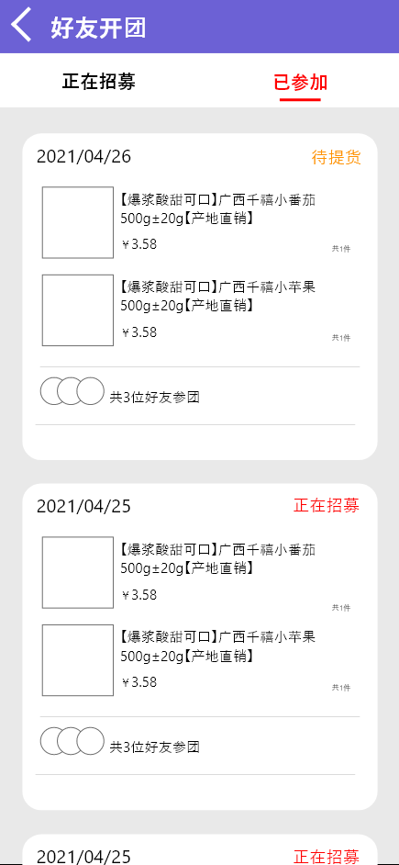

#### 2.4.6.2 团购动态-我参加的团购

用例描述：

|  |  |  |  |
| --- | --- | --- | --- |
| ID和名称 | US-12：个人参加团购详情 | | |
| 创建人 | 黄德煜 | 创建日期： | 2021/05/04 |
| 主要操作者 | 普通用户 | 次要操作者： | 开团APP |
| 描述： | 进入开团APP个人主页的团购动态个人团购详情 | | |
| 触发器： | 进入团购动态后查看已参加团购 | | |
| 前置条件： | PRE-1：用户已进行账户授权并登录成功，进入团购动态 | | |
| 后置条件： |  | | |
| 一般性流程： | 1.打开app并登录账户  2.选择我的  3.点击团购动态  4.点击我参加的团购 | | |
| 选择性流程 |  | | |
| 异常： | 1.账户未进行授权  2.个人团购页面跳转失败  3.网络连接失败 | | |
| 优先级： | 高 | | |
| 使用频率： | 每次使用app时 | | |
| 业务规则： |  | | |
| 其他信息： |  | | |
| 假设： |  | | |

界面原型：

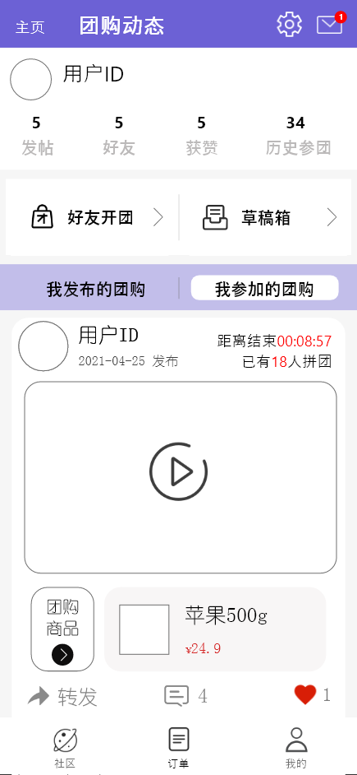 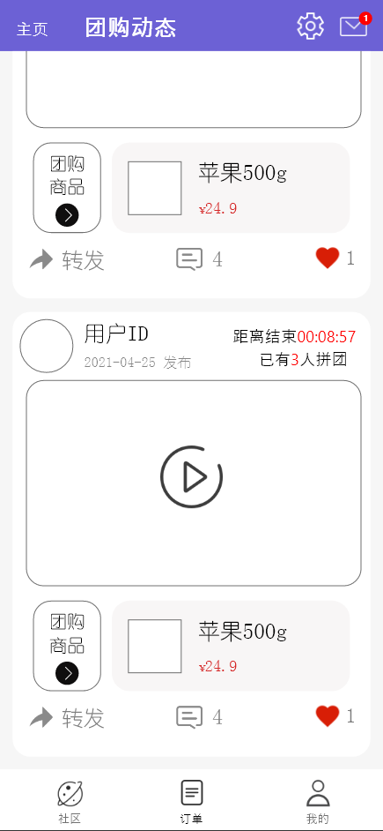

### 2.4.7 订单页

用例图：

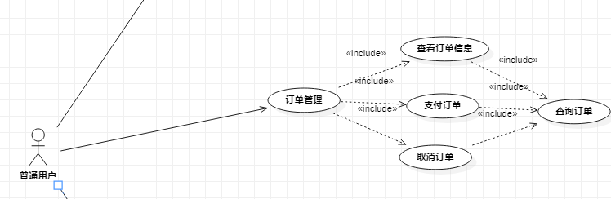

用例描述：

|  |  |  |  |
| --- | --- | --- | --- |
| ID和名称 | US-13：订单页 | | |
| 创建人 | 黄德煜 | 创建日期： | 2021/05/04 |
| 主要操作者 | 普通用户 | 次要操作者： | 开团APP |
| 描述： | 进入开团APP订单页 | | |
| 触发器： | 选择下方菜单栏订单按钮 | | |
| 前置条件： | PRE-1：用户已进行账户授权并登录成功 | | |
| 后置条件： |  | | |
| 一般性流程： | 1.打开app并登录账户  2.选择订单 | | |
| 选择性流程 |  | | |
| 异常： | 1.账户未进行授权  2.订单跳转失败  3.网络连接失败 | | |
| 优先级： | 高 | | |
| 使用频率： | 每次使用app时 | | |
| 业务规则： |  | | |
| 其他信息： |  | | |
| 假设： |  | | |

界面原型：

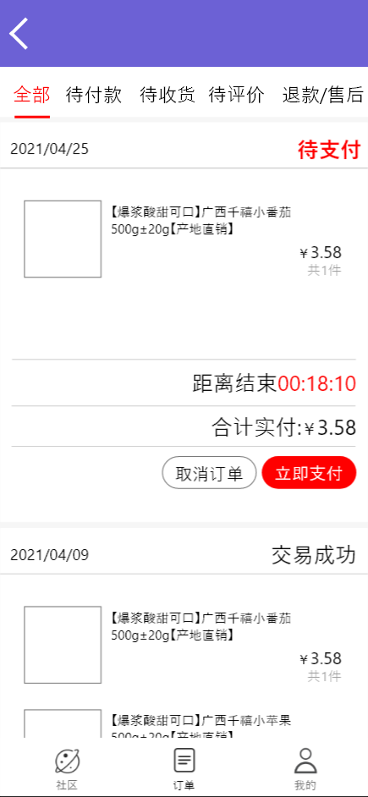

#### 2.4.7.1 订单页- 待付款

用例描述：

|  |  |  |  |
| --- | --- | --- | --- |
| ID和名称 | US-14：订单页-待付款 | | |
| 创建人 | 黄德煜 | 创建日期： | 2021/05/04 |
| 主要操作者 | 普通用户 | 次要操作者： | 开团APP |
| 描述： | 进入开团APP订单待付款界面 | | |
| 触发器： | 选择下方菜单栏订单按钮并点击待付款导航栏按钮 | | |
| 前置条件： | PRE-1：用户已进行账户授权并登录成功，进入订单页 | | |
| 后置条件： |  | | |
| 一般性流程： | 1.打开app并登录账户  2.选择订单  3.点击待付款 | | |
| 选择性流程 |  | | |
| 异常： | 1.账户未进行授权  2.订单页跳转失败  3.网络连接失败 | | |
| 优先级： | 高 | | |
| 使用频率： | 每次使用app时 | | |
| 业务规则： |  | | |
| 其他信息： |  | | |
| 假设： |  | | |

界面原型：

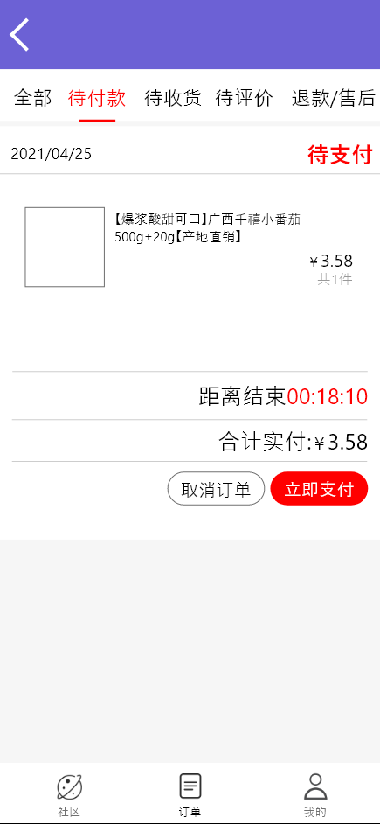

#### 2.4.7.2 订单页- 待收货

用例描述：

|  |  |  |  |
| --- | --- | --- | --- |
| ID和名称 | US-15：订单页-待收货 | | |
| 创建人 | 黄德煜 | 创建日期： | 2021/05/04 |
| 主要操作者 | 普通用户 | 次要操作者： | 开团APP |
| 描述： | 进入开团APP订单待收货界面 | | |
| 触发器： | 选择下方菜单栏订单按钮并点击待收货导航栏按钮 | | |
| 前置条件： | PRE-1：用户已进行账户授权并登录成功，进入订单页 | | |
| 后置条件： |  | | |
| 一般性流程： | 1.打开app并登录账户  2.选择订单  3.点击待收货 | | |
| 选择性流程 |  | | |
| 异常： | 1.账户未进行授权  2.订单页跳转失败  3.网络连接失败 | | |
| 优先级： | 高 | | |
| 使用频率： | 每次使用app时 | | |
| 业务规则： |  | | |
| 其他信息： |  | | |
| 假设： |  | | |

界面原型：

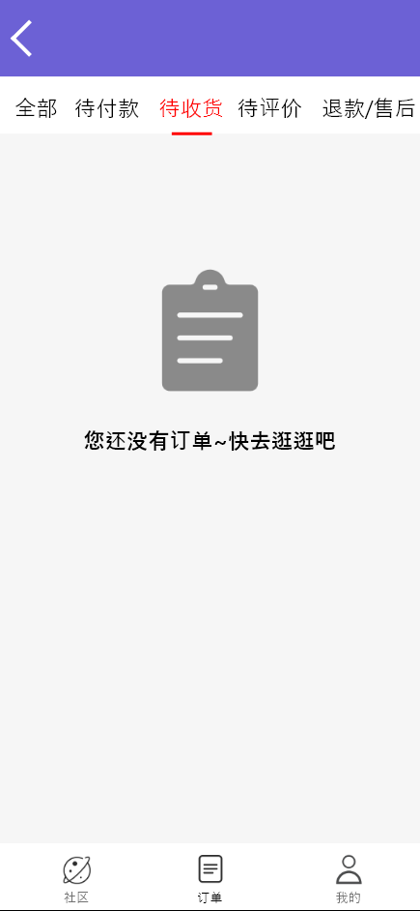

#### 2.4.7.3 订单页-待评价

用例描述：

|  |  |  |  |
| --- | --- | --- | --- |
| ID和名称 | US-16：订单页-待评价 | | |
| 创建人 | 黄德煜 | 创建日期： | 2021/05/04 |
| 主要操作者 | 普通用户 | 次要操作者： | 开团APP |
| 描述： | 进入开团APP订单待评价界面 | | |
| 触发器： | 选择下方菜单栏订单按钮并点击待收评价航栏按钮 | | |
| 前置条件： | PRE-1：用户已进行账户授权并登录成功，进入订单页 | | |
| 后置条件： |  | | |
| 一般性流程： | 1.打开app并登录账户  2.选择订单  3.点击待收货 | | |
| 选择性流程 |  | | |
| 异常： | 1.账户未进行授权  2.订单页跳转失败  3.网络连接失败 | | |
| 优先级： | 高 | | |
| 使用频率： | 每次使用app时 | | |
| 业务规则： |  | | |
| 其他信息： |  | | |
| 假设： |  | | |

界面原型：

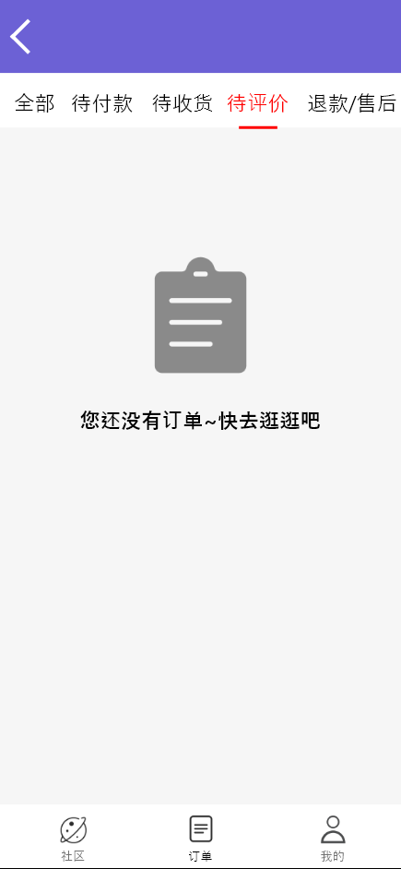

#### 2.4.7.4 订单页-退款/售后

用例描述：

|  |  |  |  |
| --- | --- | --- | --- |
| ID和名称 | US-17：订单页-退款/售后 | | |
| 创建人 | 黄德煜 | 创建日期： | 2021/05/04 |
| 主要操作者 | 普通用户 | 次要操作者： | 开团APP |
| 描述： | 进入开团APP订单售后界面 | | |
| 触发器： | 选择下方菜单栏订单按钮并点击退款/售后价航栏按钮 | | |
| 前置条件： | PRE-1：用户已进行账户授权并登录成功，进入订单页 | | |
| 后置条件： |  | | |
| 一般性流程： | 1.打开app并登录账户  2.选择订单  3.点击退款/售后 | | |
| 选择性流程 |  | | |
| 异常： | 1.账户未进行授权  2.订单页跳转失败  3.网络连接失败 | | |
| 优先级： | 高 | | |
| 使用频率： | 每次使用app时 | | |
| 业务规则： |  | | |
| 其他信息： |  | | |
| 假设： |  | | |

界面原型：



### 2.4.8 好友交流页

用例图：

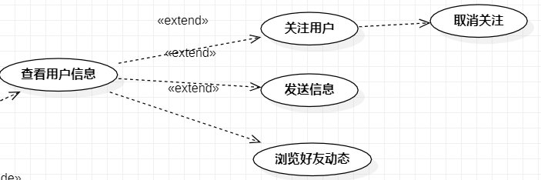

用例描述：

|  |  |  |  |
| --- | --- | --- | --- |
| ID和名称 | US-18：好友交流页 | | |
| 创建人 | 黄德煜 | 创建日期： | 2021/05/04 |
| 主要操作者 | 普通用户 | 次要操作者： | 开团APP |
| 描述： | 进入开团APP好友页 | | |
| 触发器： | 点击好友头像进行对话 | | |
| 前置条件： | PRE-1：用户已进行账户授权并登录成功 | | |
| 后置条件： |  | | |
| 一般性流程： | 1. 打开app并登录账户 2. 进入个人页 3. 点击好友头像进入交流页 4. 交流 | | |
| 选择性流程 |  | | |
| 异常： | 1.账户未进行授权  2.好友页加载出错  3.网络连接失败 | | |
| 优先级： | 高 | | |
| 使用频率： | 每次使用app时 | | |
| 业务规则： |  | | |
| 其他信息： |  | | |
| 假设： |  | | |

界面原型：

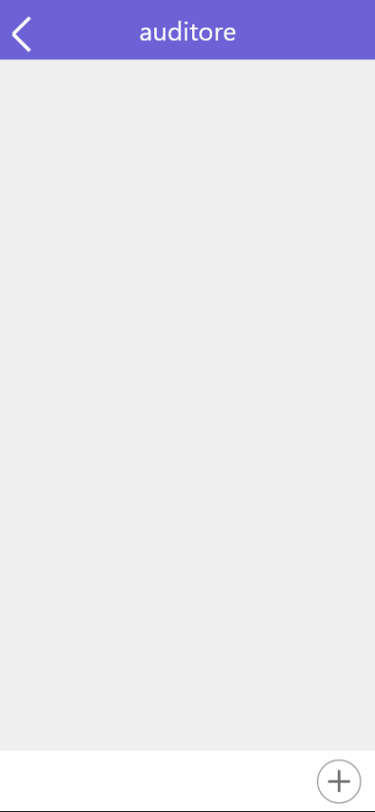 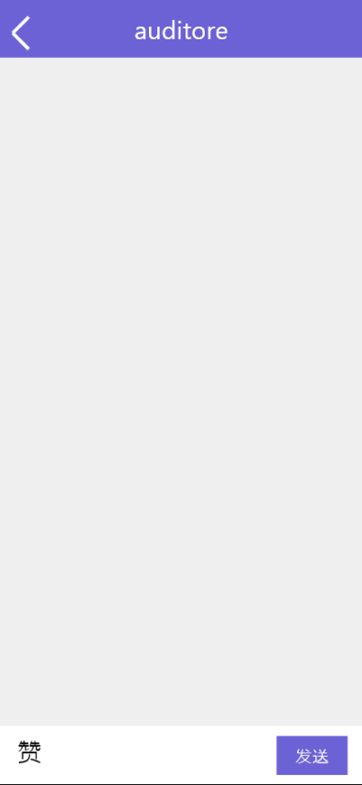 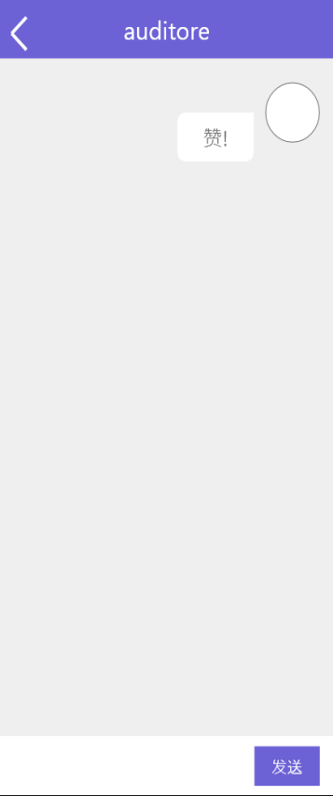

### 2.4.9 团单举报页

用例图：

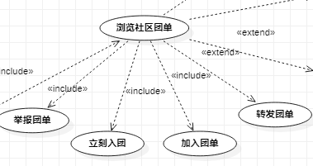

用例描述：

|  |  |  |  |
| --- | --- | --- | --- |
| ID和名称 | US-19：举报团单页 | | |
| 创建人 | 黄德煜 | 创建日期： | 2021/05/04 |
| 主要操作者 | 普通用户 | 次要操作者： | 开团APP |
| 描述： | 浏览团单后进行举报 | | |
| 触发器： | 在团单详情页进行举报 | | |
| 前置条件： | PRE-1：用户已进行账户授权并登录成功 | | |
| 后置条件： |  | | |
| 一般性流程： | 1. 浏览团单 2. 进入举报 3. 输入举报理由 | | |
| 选择性流程 |  | | |
| 异常： | 1.账户未进行授权  2.团单加载出错  3.网络连接失败 | | |
| 优先级： | 高 | | |
| 使用频率： | 每次使用app时 | | |
| 业务规则： |  | | |
| 其他信息： |  | | |
| 假设： |  | | |

界面原型：

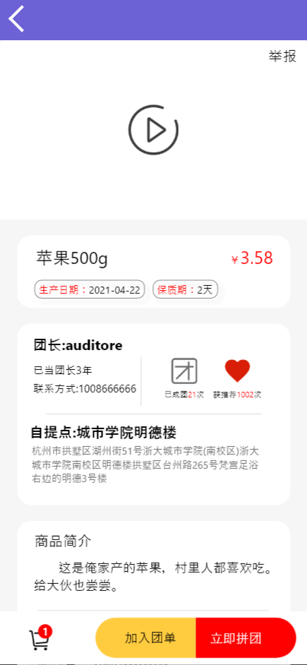 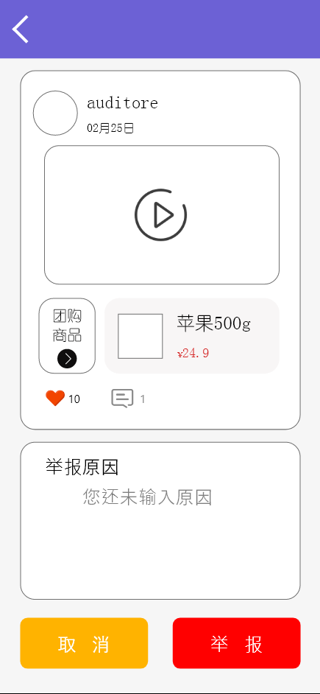

### 2.4.10 评论举报页

用例图：

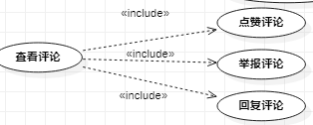

用例描述：

|  |  |  |  |
| --- | --- | --- | --- |
| ID和名称 | US-20：举报评论页 | | |
| 创建人 | 黄德煜 | 创建日期： | 2021/05/04 |
| 主要操作者 | 普通用户 | 次要操作者： | 开团APP |
| 描述： | 浏览评论后进行举报 | | |
| 触发器： | 在团单详情页进行评论举报 | | |
| 前置条件： | PRE-1：用户已进行账户授权并登录成功 | | |
| 后置条件： |  | | |
| 一般性流程： | 1. 浏览团单 2. 浏览评论 3. 举报评论 4. 输入举报理由 | | |
| 选择性流程 |  | | |
| 异常： | 1.账户未进行授权  2.评论加载出错  3.网络连接失败 | | |
| 优先级： | 高 | | |
| 使用频率： | 每次使用app时 | | |
| 业务规则： |  | | |
| 其他信息： |  | | |
| 假设： |  | | |

界面原型：

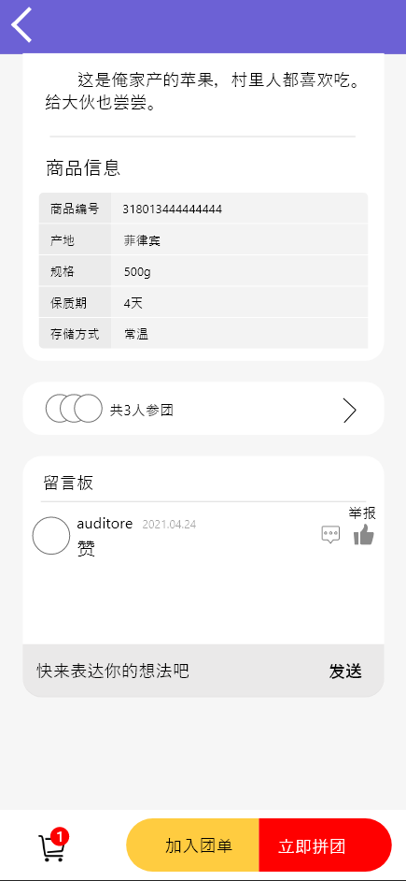 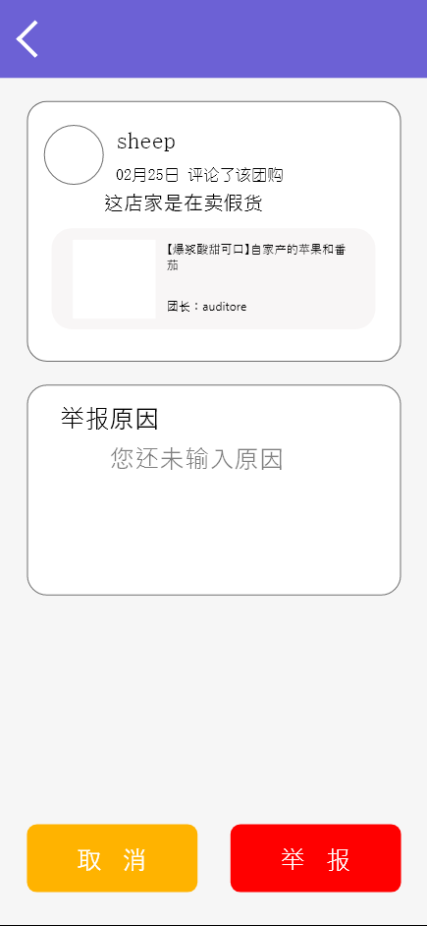

**MM-DD。**